**ESCUELA NORMAL DE EDUCACIÓN PREESCOLAR**

**Licenciatura en Educación preescolar**

**Ciclo escolar 2022 – 2023**



**​Herramientas básicas para la investigación educativa**

**Nombre de las alumnas:**

Bricia Fernanda González González #8

Gabriela Berenice Gutierrez Cisneros #12

**Grupo:** 3º C

**Nombre del trabajo:**

**“El impacto de la música clásica en la autorregulación emocional de niños de primer grado en Saltillo, Coahuila.”**

**UNIDAD 2**

**DE LA INVESTIGACIÓN EDUCATIVA Y LA PRÁCTICA DOCENTE. ELEMENTOS TEÓRICO-METODOLÓGICOS PARA SU DESARROLLO.**

**Competencias:**

* Integra recursos de la investigación educativa para enriquecer su práctica profesional, expresando su interés por el conocimiento, la ciencia y la mejora de la educación.
* Actúa de manera ética ante la diversidad de situaciones que se presentan en la práctica profesional.

**Nombre del docente:** ROXANA JANET SANCHEZ SUAREZ

**Saltillo, Coahuila.**

**12/Diciembre/2022**

**Índice**

Introducción 1

“El impacto de la música clásica en la autorregulación emocional de niños de primer grado en Saltillo, Coahuila.” 3

Planteamiento del problema 3

Justificación 3

Delimitación del problema en el objeto espacio físico- geográfico y tiempo. 4

Objetivo general 4

Objetivo específico 4

Hipótesis 4

Conceptos/constructos/variables 4

Pregunta del planteamiento del problema. 5

Variables 5

Viabilidad 5

Marco legal 7

Marco referencial 9

Marco teórico 11

Marco Metodológico 15

Cronograma 17

Bibliografía 18

RÚBRICA PARA EVALUAR EL PROTOCOLO DE INVESTIGACIÓN 27

# Introducción

La música clásica, con su capacidad innata para evocar emociones y transmitir sentimientos, ha sido objeto de fascinación para la humanidad a lo largo de la historia. Su influencia en el comportamiento humano, especialmente en lo que respecta a la autorregulación emocional, ha generado un interés creciente en la comunidad científica. En este contexto, esta investigación se centra en comprender "El impacto de la música clásica en la autorregulación emocional de niños de primer grado en Saltillo, Coahuila".

Los niños de primer grado, en esa fase crucial de desarrollo emocional y social que comprende la infancia temprana, se enfrentan a desafíos que marcarán su crecimiento y aprendizaje. La autorregulación emocional, la capacidad de controlar y gestionar sus emociones, se erige como un pilar fundamental en esta etapa Elgeir (2019, p. 77). A pesar de la sugerencia de que la música clásica podría influir positivamente en la autorregulación emocional, este aspecto ha permanecido en gran medida sin explorar en esta población específica de Saltillo, Coahuila.

El bienestar emocional y el desarrollo de habilidades de autorregulación en la infancia son factores cruciales para el futuro de los individuos (López 2020) En un contexto en el que la salud mental es una preocupación creciente, esta investigación busca contribuir a la promoción del control emocional desde una edad temprana. Saltillo, Coahuila, se convierte en un escenario relevante para este estudio, ya que busca mejorar la calidad de vida de los niños que asisten a los jardines de niños en esta región.

Se espera que la exposición regular a la música clásica en el entorno educativo de los niños de primer grado en Saltillo, Coahuila, tenga un impacto positivo en su capacidad de memoria, atención y concentración. Este impacto, a su vez, se traducirá en mejoras significativas en sus habilidades de reconocimiento y autorregulación emocional.

El período de la infancia temprana, en el que se encuentran los niños de primer grado, es una etapa crucial para el desarrollo emocional y social de los individuos (Cerebrum, 2010). La autorregulación emocional en esta etapa es esencial, ya que influye en la forma en que los niños gestionan sus emociones, interactúan con los demás y se desenvuelven en el ámbito educativo.

Si se descubre que la música clásica tiene un efecto positivo en la autorregulación emocional de los niños, esto podría traducirse en un mayor bienestar emocional para ellos. Los niños podrían aprender a manejar sus emociones de manera más efectiva, lo que podría llevar a una mayor felicidad, un mejor rendimiento académico y una interacción más saludable con sus compañeros.

La investigación tiene el potencial de contribuir significativamente a la educación preescolar y al ámbito de la salud mental en la infancia. Si se establece una relación positiva entre la música clásica y la autorregulación emocional, esto podría influir en las estrategias educativas y de apoyo emocional en las escuelas y hogares.

Esta investigación se llevará a cabo en estrecha colaboración con educadoras, directores de escuela y padres de familia, asegurando su viabilidad y su potencial beneficio para los niños y la comunidad educativa. Se considerarán ajustes en caso de reacciones emocionales negativas o desafíos en la muestra. En última instancia, este estudio tiene como objetivo ofrecer una valiosa contribución al campo de la educación preescolar y al desarrollo emocional de los niños en Saltillo, Coahuila

# “El impacto de la música clásica en la autorregulación emocional de niños de primer grado en Saltillo, Coahuila.”

# Planteamiento del problema

El planteamiento del problema se enfoca en comprender cómo la música clásica impacta en los niños de primer grado en Saltillo, Coahuila, para regular sus emociones. Esta investigación se sitúa en un contexto real en el que la educación y el bienestar emocional de los niños son temas de gran importancia.

Los niños de primer grado, que generalmente tienen entre 2 años 8 meses hasta 3 años de edad, se encuentran en una etapa crucial de desarrollo emocional y social. La autorregulación emocional, es decir, la capacidad de controlar y gestionar sus emociones, es fundamental para su crecimiento y aprendizaje. La música clásica ha sido sugerida como una posible herramienta que puede influir en la autorregulación emocional, pero aún no se ha explorado de manera exhaustiva su impacto en esta población específica.

El objeto de estudio se delimita a los niños de primer grado en Saltillo, Coahuila, como sujetos de investigación. Se buscará comprender cómo la música clásica, que es una forma de arte ampliamente accesible, puede influir en la forma en que estos niños manejan sus emociones en situaciones cotidianas, como en la escuela o en casa. Esta investigación busca proporcionar información valiosa que podría ayudar a los educadores y padres a utilizar la música clásica como una herramienta efectiva para promover la autorregulación emocional en los niños de primer grado en esta región.

# Justificación

El autoconocimiento y autorregulación de emociones en niños de preescolar en primer grado y su conflicto con el desarrollo cognitivo y socioemocional durante su estancia en el jardín de niños. Actualmente se presenta una inestabilidad en personas mayores por el poco énfasis de mejoramiento de los índices de salud mental en el país, el desarrollo psicosocial de la población mexicana es alarmante, puesto que las emociones descontroladas afectan en las habilidades para la resolución de problemas personales, sociales y educativos y su comportamiento en el desenvolvimiento de actividades diarias. La presente investigación es viable pues con ella se dispone a incentivar el control emocional desde la infancia, ya que, se está trabajando con alumnos de jardines de preescolar en primer grado con una estrategia que favorece un estímulo artístico con base también a fuentes de información y sustratos de investigaciones del núcleo familiar.

En el aspecto social, la población del municipio de Saltillo en el estado de Coahuila en México es quien será el área de estudio para el beneficio del autocontrol y regulación emocional de los alumnos que participan en los jardines de niños. El trabajo presentado brindará una variable para el análisis de control emocional y la participación social y educativa con un reconocimiento personal.

## Delimitación del problema en el objeto espacio físico- geográfico y tiempo.

Estudiantes de primer grado entre edades de 2 años 8 meses a 3 en el jardín de niños en Saltillo Coahuila, con un plazo del mes de septiembre a diciembre.

# Objetivo general

Reconocimiento y práctica de la autorregulación de las emociones a través de la música clásica en los niños de preescolar en grado inicial para un mejor desarrollo cognitivo y social a través de actividades estratégicas e innovadoras.

# Objetivo específico

* Aplicar estrategias a través de la música en género clásico en épocas del siglo XX y XXI para favorecer la autorregulación de las emociones.
* Investigar el impacto educativo y social del limitado reconocimiento de las emociones en los niños.
* Investigar el fomento y el involucramiento en el control emocional por parte de los padres de familia en los alumnos de prescolar de primer grado.
* Conocer cuáles son las emociones que son más difícil de autorregular en los niños de preescolar y porqué.

# Hipótesis

La exposición regular a la música clásica en el entorno educativo de niños de primer grado en Saltillo, Coahuila, tendrá un impacto positivo en su capacidad de memoria, atención y concentración, lo que, a su vez, mejorará sus habilidades de reconocimiento y autorregulación emocional.

# Conceptos/constructos/variables

* Reconocimiento
* Autorregulación
* Emociones (*Investigar cada emoción que se revele de forma más común en los alumnos)*
* Música
* Música clásica
* Desarrollo Social
* Autonomía individual
* Socioemocional

# Pregunta del planteamiento del problema.

* ¿Existe una relación significativa entre la exposición regular a la música clásica en el entorno educativo y el desarrollo de la autorregulación emocional en niños de primer grado?
* ¿Cómo se manifiestan los cambios en la autorregulación de emociones básicas en niños de primer grado tras la exposición sistemática a la música clásica?
* ¿Cuáles son las percepciones y experiencias de los docentes y los propios niños sobre cómo la música clásica influye en sus emociones y comportamientos en el aula?
* ¿Cuál es la percepción de los padres sobre la influencia de la música clásica en el comportamiento y las emociones de sus hijos de primer grado?

# Variables

Variable dependiente (consecuencia): Capacidad de memoria, atención y concentración de los niños, habilidades de reconocimiento de las emociones y su autocontrol.

Variable independiente(causa): La música clásica

Para evaluar esta variable, se llevarán a cabo pruebas antes y después de la exposición a la música clásica. Estas pruebas serán diagnósticos, actividades y juegos. Se compararán los resultados de las pruebas pre y postexposición para determinar si hay mejoras significativas.

Se aplicarán cuestionarios o escalas de evaluación del comportamiento emocional de los niños, completados por los docentes y los padres. Estos cuestionarios medirán la capacidad de los niños para manejar y controlar sus emociones en situaciones cotidianas.

# Viabilidad

Debido a que trabajaremos directamente con los alumnos de primer grado durante el semestre, la viabilidad de la investigación sobre la influencia de la música clásica en el desarrollo de la autorregulación de emociones básicas depende de varios factores cruciales. La colaboración y el apoyo activo de las educadoras, la directora, la maestra de artes y la maestra de práctica son esenciales para llevar a cabo la investigación de manera efectiva. La disponibilidad de su tiempo y su disposición para participar en el estudio son factores críticos.

La autorización para llevar a cabo la investigación en los Jardines de Niños mencionados es esencial, ya que estos serán los espacios utilizados para la investigación. Esta autorización implica la cooperación de la dirección de las escuelas y la aprobación para realizar la investigación en el entorno escolar.

El tiempo que se empleará está cuidadosamente planificado para no interferir con las actividades académicas de las investigadoras. La revisión de la literatura será realizada por la docente encargada del curso durante su hora de clase. Las prácticas se utilizarán para aplicar los instrumentos de diagnóstico, llevar a cabo actividades y recopilar datos que permitan obtener una amplia variedad de resultados. Posteriormente, se realizará el análisis de datos.

Esta investigación tendrá un impacto significativo, ya que proporcionará información valiosa que se utilizará en la carrera de educación preescolar, beneficiando tanto a los alumnos como a los futuros docentes.

Si se observan reacciones emocionales negativas durante la exposición a la música clásica, se evaluará la necesidad de ajustar el enfoque o el contenido de las sesiones para que sean más adecuados a las edades de los niños.

Si hay dificultades para mantener la consistencia en la muestra debido a la movilidad de los estudiantes o a otras razones, se considerará la inclusión de un número mayor de participantes para compensar las posibles pérdidas.

# Marco legal

La legislación educativa en México desempeña un papel fundamental en la estructura y regulación del sistema educativo, estableciendo los cimientos legales para el currículo escolar y las políticas educativas. Entre los documentos legales que respaldan la legalidad y la orientación de esta investigación se encuentran la Ley General de Educación (L.G.D.E) y las leyes estatales específicas, como las aplicables en el estado de Coahuila.

La Ley General de Educación, en su Artículo 3o, establece que el Estado tiene la responsabilidad de ofrecer servicios educativos de alto nivel que aseguren el máximo nivel de aprendizaje de los estudiantes. Esta ley garantiza el acceso universal a la educación en los niveles de preescolar, primaria, secundaria y media superior. Además, la ley establece un marco de federalismo y concurrencia en línea con la Constitución Política de los Estados Unidos Mexicanos, definiendo la forma en que se distribuye la responsabilidad de la función social educativa en el país.

Un aspecto relevante subrayado en el Artículo 5o de la L.G.D.E es que la educación impartida por el Estado debe ser laica, lo que significa que debe mantenerse completamente ajena a cualquier doctrina religiosa. Esta disposición legal garantiza la neutralidad religiosa en el sistema educativo mexicano y respalda la necesidad de una educación imparcial y accesible para todos los estudiantes (L.G.D.E, 2013, pp. 72-73).

La legislación educativa en México, como se establece en la Ley General de Educación y otras leyes estatales, establece los principios fundamentales de la educación en el país. Estos principios incluyen el acceso universal a la educación de calidad y la garantía de una educación laica que no favorezca ninguna doctrina religiosa en particular.

Estas disposiciones legales son de relevancia crucial para esta investigación, ya que proporcionan el contexto legal en el que se desarrolla la educación de los niños de primer grado en Saltillo, Coahuila. El respeto por estos principios legales es esencial para garantizar que la investigación cumpla con las normativas educativas y éticas en México y que promueva una educación imparcial y de calidad para todos los niños involucrados en el estudio sobre la influencia de la música clásica en la autorregulación emocional.

*Aprendizajes clave*

En el ámbito de la educación preescolar, los docentes se apoyan en los llamados "aprendizajes clave" como una guía fundamental para sus clases y actividades. En este contexto, nuestra investigación se enfoca en el desarrollo de la autorregulación en los niños a través de la música clásica, tomando como referencia el libro de aprendizajes clave.

Dicho libro menciona que existen diferentes campos y áreas de formación académica. Para nuestro estudio, nos centraremos en dos áreas en particular: las artes, específicamente enfocadas en la música, y la educación socioemocional, con un énfasis especial en la autorregulación.

En el campo de la Educación Socioemocional, se proponen cinco dimensiones, una de las cuales es la autorregulación. Esta dimensión busca que los alumnos aprendan a manejar sus emociones en diferentes situaciones de la vida, de manera saludable, autónoma y productiva. Es importante destacar que pondremos un énfasis especial en la habilidad de expresar las emociones, algo que está en línea con los aprendizajes clave que indican que los niños deben reconocer y nombrar situaciones que les generan alegría, seguridad, tristeza, miedo o enojo, y expresar lo que sienten. También se fomentará el diálogo para resolver conflictos y trabajar en equipo. Además, en el mismo libro de Aprendizajes Clave se subraya que la escuela tiene la responsabilidad de ofrecer oportunidades para que los estudiantes desarrollen su creatividad, aprecien y expresen su capacidad artística, mantengan un cuerpo saludable y aprendan a reconocer y controlar sus emociones (Aprendizajes Clave, 2018, p. 118-570).

En el proceso de aprendizaje, los estudiantes adquieren habilidades para regular sus emociones, impulsos y motivaciones. También se les anima a aplicar su creatividad de manera intencional a través de elementos musicales, de danza, teatro y artes visuales. Es importante tener en cuenta que las emociones son subjetivas y, por lo tanto, son difíciles de medir de manera objetiva en los niños (Aprendizajes Clave, 2018). Este marco teórico destaca la importancia de la educación preescolar basada en los aprendizajes clave, que abarcan aspectos fundamentales del desarrollo infantil, incluida la autorregulación emocional. Al centrarnos en las dimensiones socioemocionales, buscamos promover una educación que fomente la expresión emocional saludable y la capacidad de los niños para enfrentar diversas situaciones de manera autónoma y productiva.

Además, reconocemos que medir las emociones en los niños es un desafío debido a su naturaleza subjetiva. Por lo tanto, nuestra investigación se centrará en observaciones y evaluaciones cualitativas para comprender cómo la música clásica puede influir en la autorregulación emocional de los niños de primer grado en Saltillo, Coahuila.

*Plan de estudios*

Nuestra universidad sigue el plan de estudios de Educación Preescolar establecido en 2018 por la Escuela Normal de Educación Preescolar (ENEP). Este plan de estudios se adhiere a una estructura curricular que se alinea con los enfoques y principios pedagógicos propuestos en el currículo de la educación básica. Esto se hace para asegurar que los futuros maestros estén bien preparados y tengan un sólido entendimiento de cómo enseñar de manera efectiva. La coherencia entre estos planes de estudio garantiza que los futuros maestros cuenten con las herramientas necesarias para facilitar el aprendizaje de los estudiantes y abordar los contenidos de enseñanza de manera adecuada.

En el contexto de la educación preescolar, los programas de estudio incorporan materias que promueven la integración de diferentes áreas y campos del programa de "Aprendizajes Clave" de preescolar. Esta integración de materias permite el desarrollo de habilidades en los estudiantes y fomenta el aprendizaje en diversas áreas, como las artes y la educación socioemocional. Es desde esta perspectiva que surge nuestra investigación, con la intención de explorar cómo la música clásica puede contribuir a estas áreas y cómo podemos desarrollar estrategias innovadoras para evaluar su eficacia.

Específicamente, el curso "Herramientas Básicas para la Investigación" en 2020 nos ofrece una visión de la competencia profesional que podemos adquirir a lo largo de esta investigación. Esta competencia se relaciona con la capacidad de utilizar recursos de investigación educativa para mejorar nuestra práctica profesional y demostrar un interés genuino por el conocimiento, la ciencia y la mejora de la educación. Esta base nos motiva a llevar a cabo esta investigación, ya que nos permite fortalecer nuestro perfil como futuros docentes (Herramientas Básicas para la Investigación, 2020, p. 7).

Nuestro marco teórico se apoya en el plan de estudios de Educación Preescolar, que nos proporciona las bases pedagógicas necesarias para llevar a cabo esta investigación. La congruencia entre el plan de estudios y el currículo de educación básica nos motiva a explorar cómo la música clásica puede enriquecer el aprendizaje en las áreas de artes y educación socioemocional. Además, reconocemos que esta investigación no solo beneficia nuestra formación profesional, sino que también puede contribuir al avance de la educación en general al explorar nuevas estrategias pedagógicas.

# Marco referencial

Es necesario hacer un parteaguas dentro de esta investigación considerar las ideas, fundamentos y argumentos de diversos autores y fuentes que apoyen el desarrollo de la búsqueda para encontrar información.

Dentro de nuestra investigación para la reserva de resultados pondremos a prueba un diagnóstico inicial que nos permitirá interpretar la relación sensorial entre las emociones y la regulación con música clásica, permitiéndonos comprobar el acuerdo entre las hipótesis generadas. El diagnostico consistirá en una primera etapa de evaluación a través de la observación, teniendo como instrumento una rúbrica aplicable para el grupo completo de niños de primer grado entre ambos jardines, y teniendo una rúbrica para evaluar específicamente las conductas más imponentes de los alumnos de cada grupo entre ambos jardines.

Es importante reconocer otras medidas de evaluación, como los test aplicables para alumnos con conductas visiblemente más vulnerables a los pensamientos intrusivos a las acciones de exposición de emociones agudas y a diferencia del autocontrol.

La idea impartida por Galván (2022) en la que con apoyo de un pre test y pos test pudo rescatar resultados en los que su hipótesis fue aclarada, con una diferencia, la metodología, ya que, las derivaciones generadas eran a través de un instrumento con el alcance cuantitativo, utilizando graficas; dando como resultado a su hipótesis generada que, la música clásica realiza un aporte significativo al desarrollo emocional en las personas y su autorregulación, ya que, la música produce un refuerzo en la activación del cerebro en las reacciones emocionales que se manifiestan por el estímulo emocional. (Música clásica en la regulación emocional de niños de 4 años de instituciones educativas públicas del distrito de Huancán, pág. 94)

Es prioridad central en nuestras posibilidades acatar dentro del espacio psicológico y mental el reconocimiento de las emociones a través de la música, es necesario dar píe a que socialmente hemos dado una simbología a la música, pues las vibraciones y sonidos lo hemos relacionado a las sensciones físicas, mientras ciertas melodías, como, la música fuerte y rápida nos activa, la música lenta y de menor volumen nos tranquiliza; a través del tiempo hemos dado respuestas aprendidas, ya que, la música no está a cargo de nuestros niveles emocionales, sino que, las situaciones experienciales nos han permitido generar emociones especificas a través de la colección de sonidos con distintas alturas y duraciones.

La cultura también es un factor que cuestiona la simbología y la interpretación de la música, pues, la comunicación entre la comunidad es quién también determina las cuestiones emocionales, podría decirse que, entre una región con diferencia cultural a la mía me da una representación musical con importancia social me genera algún efecto emocional, el mensaje transmitido podrá afectarse, ya que, mi interpretación esta fuera de mi control, porque, al ser índole de mi culturalidad y estar distanciado de mi contexto social, no podré dar el mismo sentido a la ejecución del propósito y razonamiento u objetivo de la música conceptualizada de cierta cultura, esta ajena a mi conocimiento.

El significado que podemos darle a cada pieza o fragmento musical podrá variar a las condiciones, situaciones o circunstancias en las que nos presentemos; también esta presente el hecho de que, el conocimiento e inteligencia musical también es una variación que efectúa de distinta manera la percepción de las melodías, volúmenes, sonidos, duraciones, etc.; es importante aclarar que la música no tiene una sola percepción e interpretación inamovible, pues es la estimulación propia quien origina la emocionalidad que impone cada individuo. "Una persona puede entender la música que está escuchando sin que ésta le conmueva. En el caso de que le conmueva querrá decir que la música ha pasado por un estado cognitivo, lo que implica la formación de una representación interna abstracta o simbólica de la música." (Sloboda, 2015, págs. 6-9)

Es importante que de esta investigación se rescaten datos que ayuden a la ejecución de estrategias para el mejoramiento conductual en áreas de educación básica, siento específicos en la educación preescolar, pues, la autorregulación y conocimiento de las emociones, las practicas, acciones y valores en los infantes mejoren, de modo que, se favorezca el clima en el aula; los docentes son los encargados de impartir las herramientas que den paso al aprendizaje, la relación social es quien apoya a la estabilidad emocional, si dentro de un espacio educativo se forman individuos sean lo más conscientes posibles de las acciones que realizan, el desarrollo de la inteligencia emocional brinda una salud mental, la atención es quien también promueve los elementos socioemocionales, como, por ejemplo, el autoestima; los mecanismos que se implementen para formalizar una sensatez emocional, pues quienes reflexionen y realicen un análisis juicioso de los parámetros circunstanciales son quienes mejor apoyaran a la resolución de conflictos y acciones situacionales. Robles (2023) menciona la relevancia socioemocional del aprendizaje de la inteligencia emocional en niños de preescolar:

Es muy importante el desarrollo de la inteligencia emocional en los alumnos para lograr modificar conductas inadecuadas. Además, ayudarlos a reaprender para que interactúen de manera asertiva, mejorando su entorno educativo y contextual. Todo lo anterior se puede lograr a través de la música como herramienta didáctica, pues está les proporciona tranquilidad y relajación, favoreciendo el manejo de las emociones. (La música clásica como herramienta para favorecer las relaciones interpersonales entre alumnos de 3° de preescolar, 2023, pág. 116)

# Marco teórico

Antes de comenzar una indagación por múltiples conceptos, es necesario comenzar con una definición que pueda partir con las demás, pues en ella es en la que se refleja la investigación. La música podrá tener múltiples definiciones en torno a quien perciba el interés del género artístico y toda sus exteriorizaciones Bernnan (1988) menciona que la música podría definirse como el sonido organizado de acuerdo a ciertas reglas, un arte que combina sonidos y los contiene a una medición de tiempo; una bella arte que incita a diversidad de sentimientos a través del sonido; un arte que inmuta y emociona por la combinación de los sonidos a los hombres individuos especializados a una organización científica que trata de los sonidos armónicos; el arte de componer sonidos de modo que logren sonar de manera agradable al escucharlo; un arte que sirve de apoyo para la expresión determinando sentimientos por medio de sonidos bien coordinados. (Cómo acercarse a la música , págs. 11-12).

Para realizar esta investigación es esencial la búsqueda de información con la cual trabajaremos, es por eso por lo que primeramente iniciaremos hablando del tipo de música seleccionado el cual es la música clásica.La música clásica es un género melódico que obtiene una concepción valorada como una propuesta ambiental de un público aristócrata y culto, dicho género de produjo en el continente europeo durante los 1550 desde su florecimiento hasta los años 1900 con aproximación. Rivera (2019) menciona en un artículo de internet, como es que la música clásica definió lo que actualmente se le llama como el sistema de notación, un método de escritura de las notas musicales, el pentagrama y las características de ejecución como el tempo, ritmo, métrica y altura. (Características de la música clásica)

La información que se busca encontrar es reconocer como el aprendizaje musical pueda impulsar a las infancias en su formación y crecimiento, pues, se sabe que la música es un objeto de estudio investigado y proyectado por diferentes disciplinas. La música potencia las habilidades de desarrollo integral en edades tempranas, desde planos cognitivo, socioafectivos y hasta motores, es por ello por lo que resulta necesario reconocer como es que musicalmente las regiones cerebrales son afectadas; por ello es primero saber qué es una emoción.

La inteligencia emocional en la infancia involucra un reconocimiento autónomo, en donde es de manera requerida una intervención esencial por parte de quienes están encargados del desarrollo en las edades tempranas, pues, es primordial un proceso que apoye al análisis de dichas emociones; de forma que, contradictoriamente, los niños que no han sido expuestos a generar una experiencia experimental relacionada a sus vínculos cercanos en donde la expresión no ha podido ser percibida, afecta a la gesticulación del lenguaje no verbal, desatando problemas de entendimiento en las interacciones sociales. Shapiro citado por Buitrago, “Los niños cuentan con la capacidad cerebral para comprender y expresar emociones y sentimientos, y también con la disposición para hacerlo, pero esta última está determinada por el contexto cultural y por los vínculos y relaciones con pares, padres, maestros y adultos en general” (Coeficiente emocional en niños y adolescentes de Boyacá, Colombia. Estudio comparativo., 2019, pág. 51)

Rodríguez (2013) menciona citando a un autor lo que la lengua define como emoción: La lingüista australiana, de origen polaco, Anna Wierzbicka (1999, cap. 1), informa de que la palabra inglesa “emotion” combina en su significado una referencia al sentimiento (feeling, término que en inglés puede usarse tanto para “sentimiento” como para “sensación”, pero “afecto” también sería una alternativa válida), una referencia al pensamiento y una referencia al cuerpo. (pág. 351)

Desde otras perspectivas se define como a la emoción como una impulsividad por parte biológica que nos lleva a actuar con una reacción que es casi automática; la emoción es llamada como una experiencia que refleja una vivencia que ha sido llevada con anterioridad de manera corporal, una transición llevada por cada ser humano, pues, cada persona lo presiente en su interior, una sensación que ha estado en un recorrido fluido por la conciencia.

La música clásica podría ser una herramienta valiosa para promover la autorregulación emocional en los niños de preescolar. Según Aprendizajes clave (2018), la autorregulación implica la habilidad de gestionar nuestros pensamientos, emociones y comportamientos de manera equilibrada y consciente, lo que nos permite expresar nuestras emociones de forma apropiada y comprender cómo nuestras acciones afectan a los demás y a nosotros mismos. Cuando no logramos autorregularnos emocionalmente, esto puede manifestarse en comportamientos desorganizados y confusos.

La teoría de la autorregulación, como plantean Baumeister y Heatherton (1996, citados por Rendón, 2007), se basa en la idea de que los seres humanos tienen la capacidad de modificar sus respuestas y alejarse de los efectos inmediatos de las situaciones. En este contexto, las emociones a menudo se consideran como intrínsecamente negativas, ya que pueden distraernos del pensamiento racional y centrar nuestra atención en la fuente de la emoción en lugar de en nuestras metas a largo plazo.

La autorregulación emocional infantil es un proceso de desarrollo crítico que afecta la vida de los niños en múltiples niveles. Los padres, cuidadores y educadores desempeñan un papel fundamental en apoyar y fomentar la autorregulación emocional de los niños a través de la enseñanza de estrategias y la promoción de un ambiente emocionalmente seguro y de apoyo. El desarrollo exitoso de esta habilidad es esencial para el bienestar y el éxito a lo largo de la vida.

Un aspecto fundamental a considerar es el papel del cuidador primario, enfatizado por Unicef (2017). Las respuestas emocionales de los adultos pueden influir en la autorregulación emocional de los niños. Inicialmente, los cuidadores ayudan a los bebés a regularse emocionalmente, pero a medida que los niños crecen, desarrollan estrategias propias de autorregulación. Si un niño no recibe el apoyo emocional necesario durante sus primeros meses de vida, podría enfrentar dificultades en su proceso de autorregulación a lo largo de su desarrollo.

En cuanto a las teorías de la autorregulación emocional, Esmeral y Espina (2020, p.27-28) citan a varios teóricos donde identifican tres modelos clave. El primero, propuesto por Higgins, Grant y Shah (1999), Este modelo se centra en tres principios fundamentales de la autorregulación emocional. Ofrece una perspectiva interesante sobre cómo las personas interpretan y reaccionan a las situaciones emocionales. La idea de que una misma situación puede motivar a alguien de manera positiva o negativa destaca la importancia de las percepciones y creencias individuales en la autorregulación emocional. Sin embargo, este modelo podría no proporcionar estrategias concretas para mejorar la autorregulación.

El segundo modelo, desarrollado por Gross (2002), se basa en cuatro aspectos determinantes para lograr la autorregulación emocional. Lo que destaca de este enfoque es su enfoque práctico y orientado a la acción. Ofrece estrategias específicas que las personas pueden utilizar para intervenir y autorregularse emocionalmente en diferentes situaciones. Esto lo convierte en una herramienta valiosa para aquellos que desean mejorar sus habilidades de autorregulación emocional.

El tercer y último modelo, propuesto por Rodríguez, Russián y Moreno (2009), este modelo se centra en evaluar la capacidad de autorregulación emocional, pero no proporciona estrategias específicas para su desarrollo. Aunque la evaluación es un primer paso importante para comprender la autorregulación emocional, la falta de estrategias prácticas podría limitar su utilidad para las personas que buscan mejorar sus habilidades en este ámbito.

Estos tres modelos arrojan luz sobre cómo las personas pueden aprender a comprender y gestionar sus emociones de manera efectiva. En el contexto de la investigación sobre el impacto de la música clásica en el desarrollo de la autorregulación emocional en niños de preescolar, estos modelos pueden servir como marco teórico para comprender cómo la música clásica podría influir en la conciencia emocional y en la aplicación de estrategias de autorregulación en esta población infantil. La música clásica, con su riqueza de matices emocionales, podría desempeñar un papel importante en el desarrollo de estas habilidades emocionales en los niños, al proporcionarles una experiencia enriquecedora para explorar y comprender sus propias emociones.

Por ultimo La teoría del aprendizaje por descubrimiento propuesta por Jerome Bruner se convierte en un pilar fundamental para comprender cómo los niños de primer grado pueden beneficiarse de la exposición a la música clásica en términos de autorregulación emocional. Bruner (1966) sostiene que "La enseñanza es el arte de estimular el descubrimiento". Esta perspectiva aboga por la idea de que los estudiantes pueden aprender de manera más efectiva cuando participan activamente en el proceso de aprendizaje, descubriendo conceptos y relaciones por sí mismos.

En el contexto de esta investigación, la teoría de Bruner resalta la importancia de permitir a los niños una participación activa en su propia experiencia musical. Al exponer a los niños de primer grado a la música clásica, se les brinda la oportunidad de explorar y descubrir emociones a través de la música, lo que puede fomentar su autorregulación emocional. La música clásica, con su riqueza de matices y emociones, permite a los niños descubrir y comprender sus propios sentimientos, promoviendo así la toma de conciencia emocional y la regulación de las mismas.

La idea fundamental de Bruner sobre el aprendizaje por descubrimiento se alinea con el enfoque de esta investigación, que busca entender cómo la música clásica puede ser una herramienta efectiva para empoderar a los niños en su desarrollo emocional, permitiéndoles descubrir y comprender sus emociones de manera autónoma.

* La participación activa del estudiante es esencial para el aprendizaje efectivo. En el caso de la música clásica, esto sugiere que cuando los niños interactúan con la música de manera activa, ya sea escuchando, participando en actividades musicales o incluso creando su propia música, están más propensos a descubrir y comprender sus emociones.
* La música clásica, con su variedad de emociones y matices, proporciona a los niños la oportunidad de descubrir y explorar sus propios sentimientos. La música puede servir como un canal a través del cual los niños pueden expresar y procesar sus emociones, lo que se relaciona con la autorregulación emocional.
* La teoría de Bruner sugiere que al permitir a los niños descubrir y comprender sus emociones a través de la música clásica, se puede fomentar su capacidad de autorregular sus emociones. Este proceso de descubrimiento activo puede contribuir a un mayor autocontrol emocional y a la adquisición de habilidades de autorregulación

# Marco Metodológico

Este estudio utilizará un enfoque mixto, combinando elementos cualitativos y cuantitativos. Se llevará a cabo una revisión exhaustiva de la literatura relacionada con la música clásica y su impacto en el desarrollo cognitivo y emocional de los niños, lo que proporcionará el marco teórico para la investigación.

El enfoque cualitativo de investigación se relaciona con el estudio de los significados de las acciones humanas y la vida social (Barrantes, 2014). Esta forma de investigación se enfoca en comprender en profundidad lo que las personas piensan y sienten acerca de las cosas. A pesar de que se basa en interpretaciones personales, sigue siendo una forma científica de investigar, al igual que la investigación cuantitativa basada en números y estadísticas.

En resumen, la investigación cualitativa se concentra en entender el sentido que las personas le dan a sus acciones y experiencias, y a pesar de ser basada en interpretaciones personales, sigue siendo una forma válida y seria de estudiar el mundo (Abarca, Alpízar, Sibaja y Rojas, 2013). El enfoque cualitativo nos permitirá explorar en profundidad las experiencias y percepciones de los niños con respecto a la música clásica y su impacto en sus emociones. Podemos realizar entrevistas o grupos focales con los niños para obtener información detallada sobre cómo se sienten y cómo la música afecta sus emociones. Podremos comprender el contexto cultural y personal de los niños en Saltillo, Coahuila, lo que es fundamental para comprender cómo la música clásica se relaciona con su autorregulación emocional. Esto nos permitirá capturar matices específicos de esta población. El análisis cualitativo nos ayudará a identificar patrones y temas emergentes en las respuestas de los niños. Podemos descubrir cómo ciertas piezas musicales o momentos específicos en la música clásica impactan sus emociones de manera consistente. Podemos capturar las experiencias individuales de los niños, lo que nos permitirá comprender cómo diferentes niños pueden reaccionar de manera única a la música clásica. Esto es valioso para comprender la diversidad de respuestas emocionales. La investigación cualitativa puede complementar una investigación cuantitativa, si decidimos realizarla. Podemos usar los datos cualitativos para enriquecer y explicar las tendencias y resultados cuantitativos que obtengamos.

Para este enfoque se hará uso del instrumento de los indicadores de observación de un documento, que viene agregada la validación para rescatar información de los grupos y proporcionarnos información clara a través de algunas actividades. (Muñoz Vidaurre, O., & Sánchez Pérez, J. V. 2023).

El enfoque cuantitativo basa su investigación a través de la racionalidad, pues realiza mediciones objetivas, ya que, al realizarla esta un monitoreo constante de las examinaciones numéricas y los análisis con relación a la estadística, permitiéndonos refutar la información en las proporciones brindadas con apoyo de instrumentos para la comprobación de hipótesis, teorías y verificar experimentaciones planteadas. Actualmente podemos mencionar que el análisis de datos que es apoyado de un enfoque que sugiere la implementación matemática siguiendo con el ámbito científico es una ayuda indispensable y más que una sugerencia, podría ser tomada como una necesidad, pues dicho enfoque nos brinda datos precisos y objetivos a lo que se busca encontrar dentro de las investigaciones, en todo proceso de análisis de datos resulta apoyado de la estadística y matemática para la exactitud y puntualidad de los rasgos identificados dentro de la información; el enfoque cuantitativo nos da además de testimonios una fundamentación con base a argumentos matemáticos textuales y justos. (Gil Pascual, 2015)

Lo que se busca compartir con base a la metodología cuantitativa es la expresión de datos establecidos de un instrumento con dirección a resultados de encuestas afirmados por los padres de familia, pues se pretende consultar como es que desde casa los alumnos se encuentran involucrados con la musicalidad en el género clásico del período aristocrático de los siglos pasados, más allá de un acercamiento a la música popular del momento actual.

Se realizó una investigación sobre la formalidad de los instrumentos metodológicos cualitativos y cómo sobrellevar los resultados de la recolección de datos y cómo identificarlos y su recaudación. Useche y otros autores mencionan cómo es el proceso para la recaudación de datos; primero habrá que realizar una observación y análisis del contexto del espacio acompañado de la variable del estudio; siguiendo con la reducción de la técnica de la recolección de datos, osease la determinación del mismo en el que se selecciona el instrumento para acercarse a la realidad y extraer información; finalizando con la aplicación donde se lleva a cabo el trabajo de campo del instrumento antes determinado. También explican como se definen técnicas e instrumentos para la recolección de datos; como lo podrían ser la encuesta, sociometría, el cuestionario, test, test sociométrico, entre otros.

Delimitando los instrumentos y técnicas anteriormente suscitados, para la fase en la que nosotros como investigadoras llevamos hasta el momento, nos encontramos en la delimitación, pues la selección de instrumento es una encuesta digital, la base con la que nos apoyamos es una encuesta tradicional; los mismos autores no hacen un señalamiento a las interacciones con las que debemos toparnos para su realización.

Cea (2001) citada por Useche y otros explican que - La encuesta puede definirse como la aplicación de un procedimiento estandarizado para recabar información (oral o escrita) de una muestra amplia de sujetos. La muestra ha de ser representativa de la población de interés; y la información se limita a la delineada por las preguntas que componen el cuestionario precodificado, diseñado al efecto. (Useche, Artigas, Queipo, & Perozo, 2019)

Es importante hacer mención de que dentro de una encuesta se realiza un cuestionario el cual reside en un listado de preguntas niveladas siguiendo el ritmo de cada encuestado con el propósito de conseguir respuestas con el fin de recaudar datos específicos en el que se maniobran determinados problemas. El cuestionario puede procesarse de múltiples formas, desde la utilización de ítems en forma de preguntas, hasta instrucciones, abiertos o cerrados con relación a lo que se desea encontrar en las respuestas.

# Cronograma

|  |  |
| --- | --- |
| **ETAPAS** | **FECHAS** |
| Selección de tema | Agosto |
| Planteamiento del problema | Mediados de agosto a mediados de septiembre |
| Marco teórico | Principios de octubre |
| Creación de instrumentos y Aplicación | Noviembre a diciembre |
| Resultados | Finales de Diciembre |

# Bibliografía

Abarca, A., Alpízar, F., Sibaja, G. y Rojas, C. (2013). Técnicas cualitativas de investigación. San José, Costa Rica: UCR.

Barrantes, R. (2014). Investigación: Un camino al conocimiento, Un enfoque Cualitativo, cuantitativo y mixto. San José, Costa Rica: EUNED.

Bayley, N. (2006). Bayley Scales of Infant and Toddler Development, Third Edition. Harcourt Assessment.

Bernnan, J. (1988). Cómo acercarse a la música. Ciudad de México: Plaza y Valdés.

Bruner, J. S. (1966). "Hacia una teoría de la instrucción." Editorial de la Universidad de Harvard.

Buitrago, R. E. (2019). Coeficiente emocional en niños y adolescentes de Boyacá, Colombia. Estudio comparativo. Praxis & Saber, 10(24), 51. Colombia. <https://revistas.uptc.edu.co/index.php/praxis_saber/article/view/10002>

CEREBRUM. (2010) Primera infancia: una mirada desde la neuroeducación

Constitución Política de los Estados Unidos Mexicanos *(1993) Ley general de la educación.*

Elgier Á. M.. (2019) El desarrollo de la autorregulación en la infancia temprana y sus factores moduladores. Investigaciones en psicología

Esmeral & Espina (2020). La Autorregulación en la Primera Infancia: Conceptualización y Prácticas para el Aula. Universidad del Norte Barranquilla, Colombia

Gálvaz, D. (2022). Música clásica en la regulación emocional de niños de 4 años de instituciones educativas públicas del distrito de Huancán. (Tesis de posgrado). Universidad Nacional del Centro del Perú, Huancayo.

Gil Pascual, J. A. (2015). *Metodología Cuantitativa en Investigación.* UNED.

Ley general de la educación (2017)

Lopez (2020) El bienestar emocional en las niñas y los niños. <https://rieeb.ibero.mx/index.php/rieeb/article/view/14/37>

McNair, D. M., Lorr, M., & Droppleman, L. F. (1971). Profile of Mood States (POMS). Educational and Industrial Testing Service.

Muñoz Vidaurre, O., & Sánchez Pérez, J. V. (2023). La música clásica como estrategia metodológica para mejorar las habilidades sociales en los alumnos de 2° grado “B” de primaria de la institución educativa N° 10104 “Juan Fanning García” Lambayeque.

Rendón Arango, M. I., (2007). Regulación emocional y competencia social en la infancia. Diversitas: Perspectivas en Psicología, 3(2),349-363.[fecha de Consulta 6 de Octubre de 2023]. ISSN: 1794-9998. Recuperado de: <https://www.redalyc.org/articulo.oa?id=67930213>

Rivera, A. S. (17 de octubre de 2019). Características de la música clásica. UNPROFESOR: <https://www.unprofesor.com/musica/caracteristicas-de-la-musica-clasica-3677.html#:~:text=La%20m%C3%BAsica%20cl%C3%A1sica%20tuvo%20su%20mayor>

Robles, S. (2023). La música clásica como herramienta para favorecer las relaciones interpersonales entre alumnos de 3° de preescolar. (Tesina de licienciatura). Universidad Pedagógica Nacional, Ciudad de México.

Rodríguez, C. (2 de junio de 2013). Clínica e Investigación Relacional. Obtenido de Revista eléctronica de piscoterapia: http://www.ceir.org.es/

SEP (2017) Aprendizajes clave. Plan y programas de estudio para la educación básica. Ciudad de México. SEP

SEP (2018) Plan y programa: Escuela Normal de Educación Preescolar. México SEP

SEP (2020) Plan y programa: Herramientas para la investigación. México SEP

Sloboda, J. (2015). La mente musical: La psicología cognitiva de la música. Anonio Manchados Libros.

UNICEF (2017). La primera infancia importa para cada niño (1st ed.). Nueva York. Retrieved from https://www.unicef.org.co/informes/la-primera-infancia-importa-paracada-nino

UNICEF (2017). La primera infancia importa para cada niño [Ebook] (1st ed.). Nueva York. Retrieved from <https://www.unicef.org.co/informes/la-primera-infancia-importa-paracada-nino>

Useche, M. C., Artigas, W., Queipo, B., & Perozo, É. (2019). *Técnicas e instrumentos de recolección de datos cuali-cuantitativo.* Universidad de La Guajira. Obtenido de <https://repositoryinst.uniguajira.edu.co/handle/uniguajira/467>

Vived, E. (2011). Habilidades sociales, autonomía personal y autorregulación. Prensas de la Universidad de Zaragoza. https://books.google.com.pe/books?id=IRAEaAEACAAJ&hl=es&source= gbs_navlinks_s

**Anexos**

Instrumento Cualitativo:

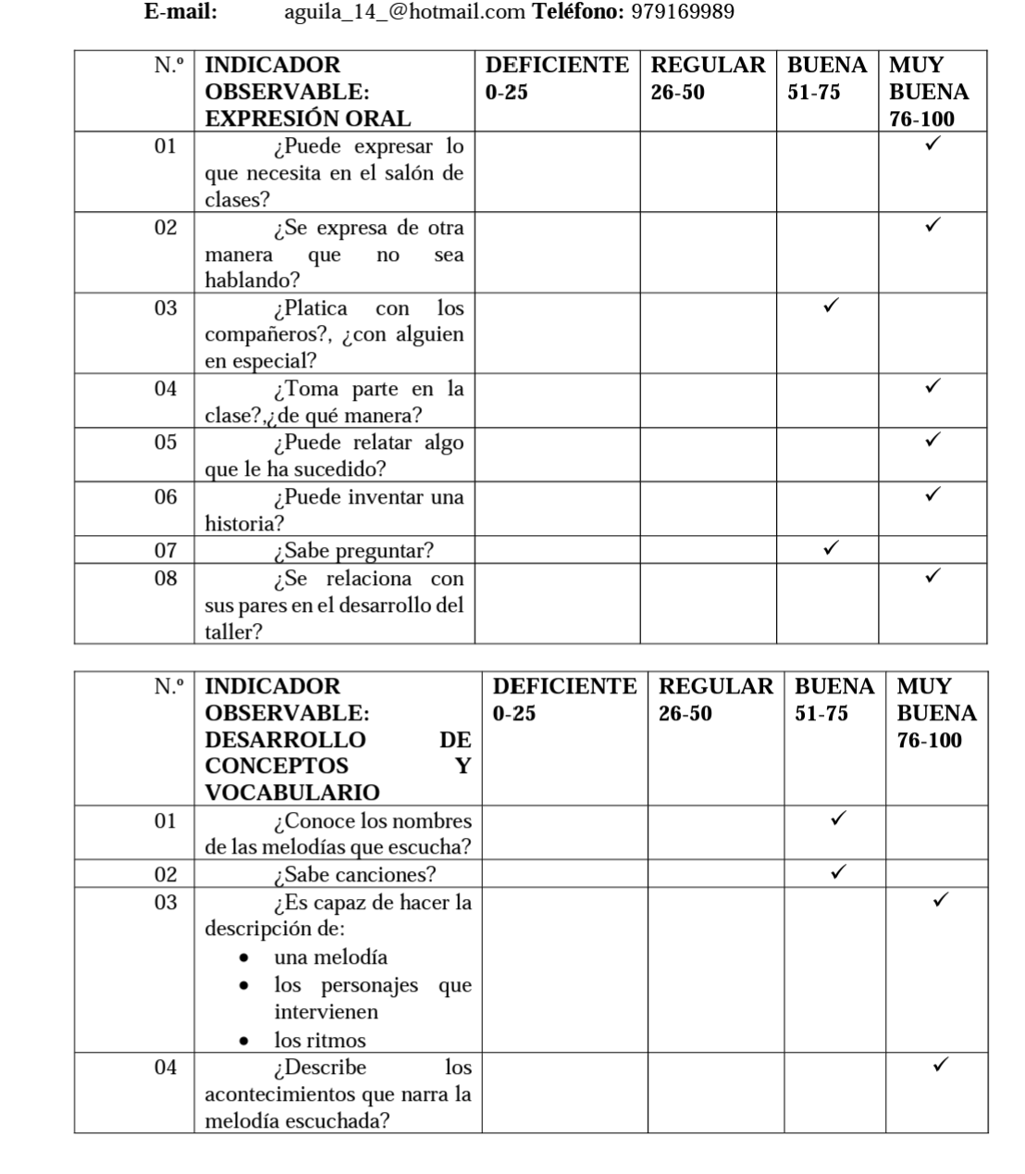

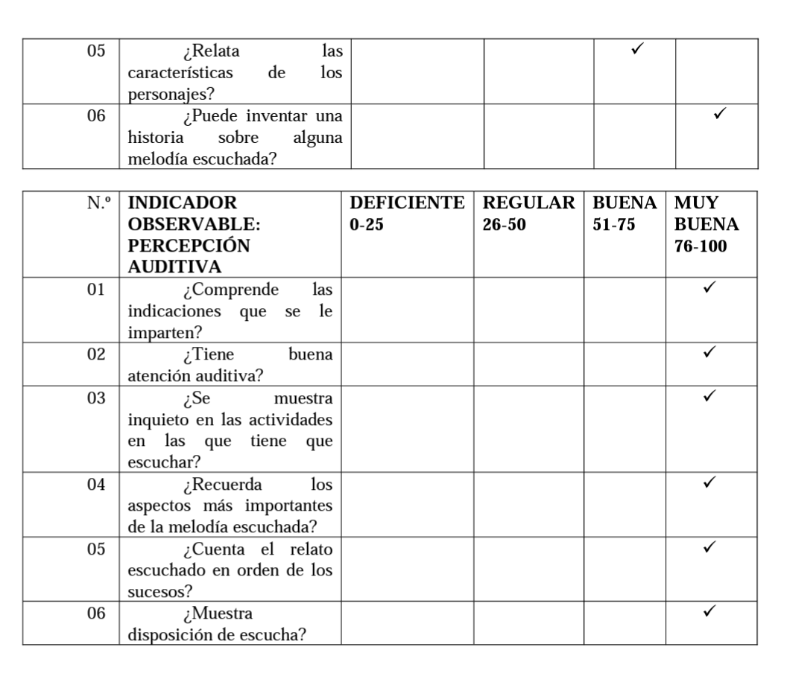

Instrumento Cuantitativo:

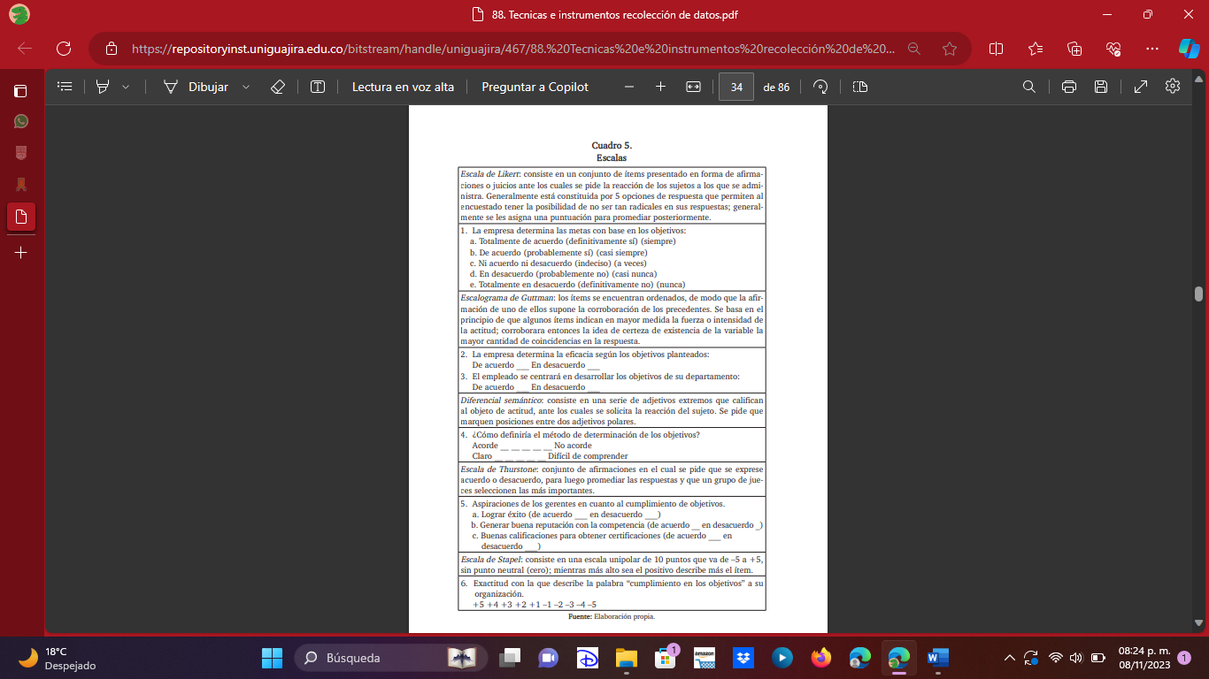

**Cronograma**

|  |  |
| --- | --- |
| **ETAPAS** | **FECHAS** |
| Selección de tema | Agosto |
| Planteamiento del problema | Mediados de agosto a mediados de septiembre |
| Marco teórico | Principios de octubre |
| Marco metodológico | Inicios de noviembre |
| Creación de instrumentos y Aplicación | Noviembre a diciembre |
| Resultados  Análisis de resultados | Inicios de Diciembre  Finales de diciembre |

# RÚBRICA PARA EVALUAR EL PROTOCOLO DE INVESTIGACIÓN

El texto deberá ser escrito con letra Arial 10 puntos, con interlineado 1.5 y justificado.

Página tamaño carta con orientación vertical.

Márgenes 2.5 cm por cada lado.

Títulos en Arial 12, negritas y centrado.

Incluir índice.

|  |  |
| --- | --- |
| **RUBRO** | **DESCRIPCIÓN** |
| **Portada** | Nombre de la escuela con el escudo |
| Nombre de la alumna |
| Grado y sección |
| Número de lista |
| Título de la investigación |
| Fecha y lugar |

|  |  |  |  |  |  |
| --- | --- | --- | --- | --- | --- |
| **CRITERIO** | **NIVEL PREFORMAL**  **5** | **NIVEL RECEPTIVO**  **6** | **NIVEL RESOLUTIVO**  **7** | **NIVEL AUTÓNOMO**  **8-9** | **NIVEL ESTRATÉGICO**  **10** |
| **Portada** | No tiene portada | La portada solo tiene el título de la investigación | La portada tiene el título de la investigación y el nombre del autor | Tiene la mayoría de los datos que se indicaron en el esquema dado. | Tiene todos los dados que se indicaron en el esquema dado. |
| **Introducción** | No tiene introducción. | Describe 1 ó 2 elementos solicitados.  Tiene 1 cita bibliográfica | Describe 3 elementos de los solicitados en la introducción. Tiene 2 citas bibliográfica | Explica 4 elementos de los solicitados en esta sección. Tiene 2 citas bibliográficas | Explica la idea central de la investigación y describe el planteamiento del problema, la justificación del por qué se va a realizar la investigación, el objetivo general y los específicos y la hipótesis en caso necesario. Tiene al menos 3 citas bibliográficas |
| **Planteamiento del problema** | No se identifica el planteamiento del problema | Se menciona el planteamiento del problema, pero no está situado en una realidad, No está delimitado. | Se menciona donde se realizará la investigación, pero el planteamiento del problema no es claro. | Se describe el planteamiento del problema en un contexto real, pero no está delimitado | Describe el planteamiento del problema, situándolo en un contexto real y delimita el objeto de estudio. |
| **Justificación** | Se omite la explicación de las razones por las que se hará la investigación. | Solo menciona el por qué se va a realizar la investigación. | Se explica de manera muy general las razones por las que se realizará la investigación. | Presenta los argumentos por los cuáles se va a realizar la investigación (el por qué y para qué estudiar ese problema). | Presenta los argumentos por los cuáles se va a realizar la investigación (el por qué y para qué estudiar ese problema).  Especifica la importancia del problema, la relevancia social (quiénes se ven afectados) y la utilidad de la investigación (quiénes se benefician con su realización). |
| **Objetivos e Hipótesis (si fuera el caso)** | No se especifican los objetivos e hipótesis | El objetivo general y la hipótesis no tienen relación directa con el problema de investigación. | Se mencionan el objetivo general, pero no contiene objetivos específicos.  La hipótesis no es clara ni precisa. | Se mencionan el objetivo general y los específicos.  El objetivo general especifica lo que se quiere lograr con la investigación (está redactado en infinitivo).  Los objetivos específicos no representan una secuencia lógica del objetivo general (no son claros, coherentes y factibles).  La hipótesis no es factible de ser calificada como verdadero o falso. | Se describen de manera detallada el objetivo general y los específicos:  El objetivo general especifica lo que se quiere lograr con la investigación (está redactado en infinitivo).  Los objetivos específicos representan una secuencia lógica del objetivo general (son claros, coherentes y factibles).  La hipótesis está escrita como un enunciado afirmativo, factible de ser calificado como verdadero o falso. |
| **Marco teórico** | No incluye marco teórico | La información no se obtiene de fuentes confiables como revistas científicas, libros, tesis, etc.  NO incluye trabajos anteriores (antecedentes) relacionados con el tema de investigación.  NO incluye la definición de términos básicos que facilitan la comprensión del tema.  No Escribe reflexiones propias de la información consultada, pero no son suficientes.  Escribe de 1 a 2 citas bibliográficas. | Cuenta con la información de tema obtenida de diversas fuentes confiables como: revistas científicas, libros, tesis, etc. que fundamentan o guían la investigación.  Incluye trabajos anteriores (antecedentes) relacionados con el tema de investigación  No incluye la definición de términos básicos que facilitan la comprensión del tema.  No escribe reflexiones propias de la información consultada.  Escribe de 3 bibliográficas. | Cuenta con las bases teóricas compuestas por todos aquellos temas que están relacionados con la investigación. Se obtiene de diversas fuentes confiables como revistas científicas, libros, tesis, etc.  NO incluye trabajos anteriores (antecedentes) relacionados con el tema de investigación.  Incluye la definición de términos básicos que facilitan la comprensión del tema.  Escribe reflexiones propias de la información consultada, pero no son suficientes.  Escribe solo 4 citas bibliográficas. | Cuenta con las bases teóricas compuestas por todos aquellos temas que están relacionados con la investigación. Se obtiene de diversas fuentes confiables como revistas científicas, libros, tesis, etc.  Escribe reflexiones propias de la información consultada. Incluye trabajos anteriores (antecedentes) relacionados con el tema de investigación y definición de términos básicos que facilitan la comprensión del tema.  Escribe al menos 5 citas bibliográficas. |
| **Metodología** | No describe el diseño metodológico y /o la selección de métodos no son apropiados. | Menciona el diseño metodológico, pero no lo sustenta (no escribe la cita bibliográfica). | No se describe con claridad los sujetos, el enfoque o diseño de la investigación, los métodos y técnicas de recogida de información. No describe cómo va a realizar el análisis de datos.  No escribe todas las citas bibliográficas de cada técnica a emplear. | Describe con claridad los sujetos, el enfoque o diseño de la investigación, los métodos y técnicas de recogida de información. Describe cómo va a realizar el análisis de datos.  No sustenta cada uno de los métodos y /o técnicas seleccionadas (escribe las citas bibliográficas de cada técnica a emplear). | Describe con claridad los sujetos, el enfoque o diseño de la investigación, los métodos y técnicas de recogida de información. Describe cómo va a realizar el análisis de datos.  Sustenta cada uno de los métodos y /o técnicas seleccionadas (escribe las citas bibliográficas de cada técnica a emplear). |
| **Cronograma** | No incluye cronograma de actividades | Menciona algunas de las etapas que se realizarán durante la investigación de 1 a 3 etapas. | Escribe cada una de las etapas que se realizarán durante su investigación, así como las fechas en que se llevarán a cabo cada una de ellas, desde el inicio hasta el final de la investigación. Pero no las organiza en un esquema | Organiza en un esquema la mayoría de las etapas (4) que se realizarán durante su investigación, así como las fechas en que se llevarán a cabo cada una de ellas, desde el inicio hasta el final de la investigación.  El Esquema es claro y fácil de entender. | Organiza en un esquema cada una de las etapas (5) que se realizarán durante su investigación, así como las fechas en que se llevarán a cabo cada una de ellas, desde el inicio hasta el final de la investigación.  El Esquema es claro y fácil de entender. |
| **Ortografía y redacción** | El escrito presenta más de 7 errores ortográficos y uso inadecuado de los signos de puntuación. Las ideas no son claras ni coherentes | Tiene de 6 faltas de ortografía y/o errores gramaticales. Las ideas no son claras ni coherentes | Tiene de 4 a 5 faltas de ortografía y/o errores gramaticales. Expresa ideas claras y coherentes. | Tiene de 1 a 3 faltas de ortografía y/o errores gramaticales. Expresa ideas completas y coherentes. | El escrito denota el uso correcto de reglas ortográficas y expresa ideas completas y coherentes.  No tiene errores ortográficos ni errores gramaticales. |
| **Referencias Bibliográficas** | No tiene lista de referencias bibliográficas | La lista de referencias bibliográficas no está escrita con el formato APA6.  (Incluye menos de 5 referencias) | Todas las fuentes de información están documentadas y propiamente citadas: incluye la mayoría de la información del formato establecido APA6.  (Incluye de 6 - 7 referencias) | La mayoría de las fuentes de información están documentadas y propiamente citadas siguiendo el formato establecido APA6 (las citas están escritas en el texto, pero no se incluyeron en la lista de referencias bibliográficas o viceversa).  (Incluye de 9 - 8 referencias) | Todas las fuentes de información están documentadas y propiamente citadas siguiendo el formato establecido APA6.  (Incluye al menos 10 referencias) |